## 2025年危险废物污染环境防治信息公开

## 危险废物产生单位信息公开

企业名称：长白朝鲜族自治县开源污水处理有限责任公司

企业负责人及电话：荆郅忻 18643980788

企业危废管理负责人及电话：夏子程 18643985698

危险废物贮存设施数量：贮存库1处

危险废物贮存设施建筑面积（容积）：贮存库10平方米

**危险废物信息**

|  |  |  |  |  |  |  |  |  |
| --- | --- | --- | --- | --- | --- | --- | --- | --- |
| 序号 | 废物名称 | 废物代码 | 废物类别 | 有害物质名称 | 物理性状 | 危险特性 | 本年度计划产生量（吨） | 上年度实际产生量(吨) |
| 1 | 其他废物 | 900-047-49 | HW49 | 在线监测及实验室试剂、废液、废弃物 | 液态 | T，C，I，R | 0.7 | 0.394958 |
| 合计 | | | | | | | 0.7 | 0.394958 |

**危险废物收集、贮存、处置与转移**

|  |  |  |  |  |  |  |  |
| --- | --- | --- | --- | --- | --- | --- | --- |
| 分类收集 | 危险废物分类收集的现状。   现用危险废物贮存库存储 | | | | | | |
| 分类贮存 | 危险废物分类贮存的现状。   在线监测及实验室试剂、废液所产生的废液分类贮存 | | | | | | |
| 委外处置 | 利用或处置本单位产生的危险废物种类、数量、有资质企业经营许可证号、处置工艺。   危废类别为HW49，处置数量为0.394958吨，企业经营许可证号为2204210120,处置工艺为焚烧。 | | | | | | |
| 转移计划 | 废物名称 | 废物类别 | 废物代码 | 拟转移批次 | 数量   （吨） | 接收单位名称 | 许可证号 |
| 在线监测及实验室试剂、废液 | HW49 | 900-047-49 | 1 | 0.7 | 吉林省腾越环保科技  有限公司 | 2204210120 |
|  |  |  |  |  |  |  |

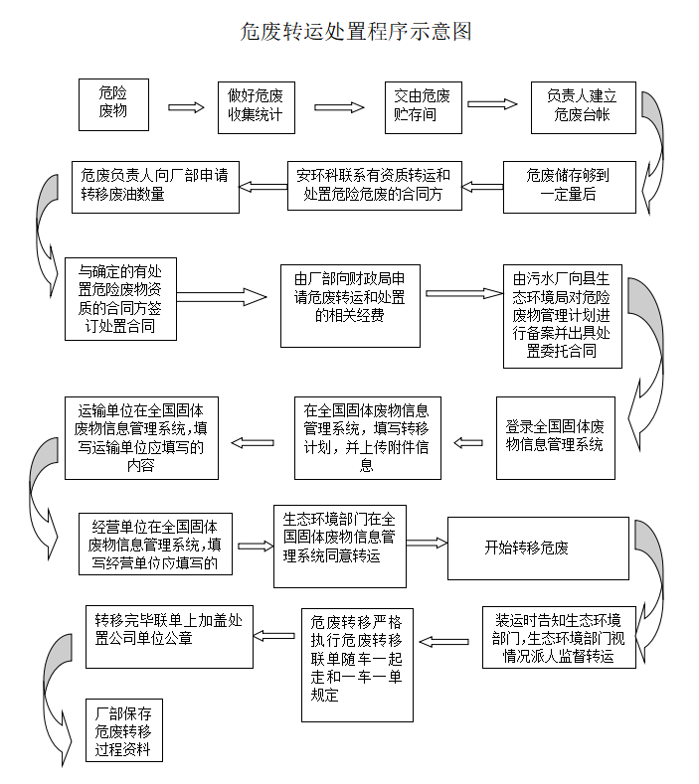

**危险废物污染环境防治责任制度**

为贯彻执行《中华人民共和国环境保护法》、《固体污染防治法》 及有关法律、 法规， 保护环境， 特制定《废物污染防治责任制度》。

一、 遵循环境保护“预防为主， 防治结合” 的工作方针和“三同时” 规定， 做到生产建设与保护环境同步规划、 同步实施、 同步投入生产使用， 实现经济效益、 社会效益和环境效益的有机统一。

二、 厂负责人是污染防治工作的第一负责人， 对全厂环境保护工作负全面的领导责任， 并引导其稳步向前发展。

三、 设立以企业法人为首、 各部门领导组成的污染防治工作领导小组，对厂的各项环境保护工作进行决策、 监督和协调。

组 长： 荆郅忻

副组长： 夏子程

成 员： 宋仕劼 郑琳

四、 员工应自觉遵守国家、 地方颁发的各项环境保护规定，稳定生产装置长周期生产， 减少生产过程中废物排放。

五、 废物的收集、 贮存、 转移、 利用、 处置活动必须遵守国家和地方的有关规定。

1、 禁止向环境倾倒、 堆置废物。

2、 废物的收集、 贮存、 转移应当使用符合标准的容器和包装物。

3、 废物的容器和包装物以及收集、 贮存、 转移、 处置废物的设施、 场所，必须设置废物识别标志。

六、 应当制定废物污染事故防范措施和应急预案， 定期进行事故演练。发生废物污染事故或者其他突发性事件，按照应急预案消除或者减轻对环境的污染危害， 及时通知可能受到危害的单位和个人， 并及时向事故发生地环境保护行政主管部门报告， 接受调查处理。

七、 建立健全场环境保护档案， 专人负责各类环境保护统计工作， 承担资料、 档案收集和整理， 以良好的管理手段， 促进环境保护工作。

长白朝鲜族自治县开源污水处理有限责任公司

2025年2月13日